Na návšteve u Dimy 2. časť 1.ročník

* **Упражнение № 1 Texty**
* Прочитайте тексты и отвечайте. (Prečítajte texty a odpovedzte.)

Зузана-З, Виктор-В, Дима-Д

З: Ребятя, будете борщ?

В: Конечно, будем Зузана.

З: **Позор**, Витя, **это горькое**

В: ?!?

Д: Зузана, так нельзя сказать по-русски! Витя, Зузана хотела сказать: "**Осторожно, это горячее**."

З: Прости, Витя, я пока ещё плохо говорю по-русски. Объясни мне пожалуйста, что такое позор и горькое?

Дима-Д, Якуб-Як

Д: Якуб, ты не посмотришь подарки?

Як: **С удовольствием.**

Д : Как ты думаешь, что это?

Як: Трудно сказать, я лучше посмотрю. Ааа, Высоцкий! Какая **красная книга** и си-ди!

Д: Красная книга! Да что ты? Она не красная. Ты хотел сказать, что **книга** **красивая**?

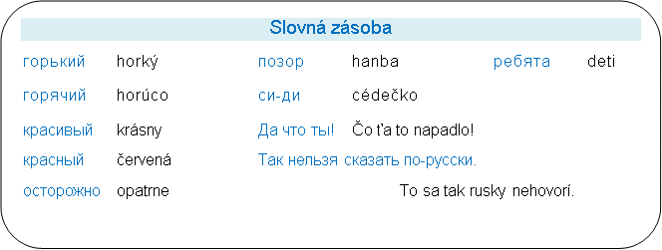

Slovná zásoba

горький horký позор hanba ребята deti

горячий horúco си-ди cédečko

красивый krásny Да что ты! Čo ťa to napadlo!

красный červená Так нельзя сказать по-русски.

осторожно opatrne To sa tak rusky nehovorí.

* **Упражнение № 2 Zvýraznené spojenia v texte preložte**!

Переводите фразы.

|  |  |
| --- | --- |
| **spojenia** | **preklad** |
| Позор это горькое. |  |
| Осторожно, это горячее. |  |
| С удовольствием. |  |
| красная книга |  |
| красивая книга |  |

* **Упражнение № 3 Odpovedzte na otázky podľa textu (celou vetou):**

Отвечайте на вопросы.

Какие подарки получил Якуб?

Что сказала Зузана плохо?

Что сказал Якуб плохо?

Что можно найти в красной книге?

* **Упражнение № 4 Ako je to správne?**

Как это правильно?

Какой ....................... кот!

**красный / красивый ?**

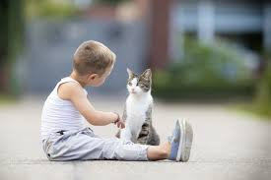

**? Позор / Осторожно!**

**Это ............................!**

**горькое / горячее ?**

